Конкурс «ЯрПАПА шагает по стране-2026» — это всероссийский конкурс семейных видеороликов. Его цель — показать многогранность отцовства: раскрыть роль папы в семье и обществе через творческие работы. Я собрала главное, чтобы вам было проще разобраться и, возможно, поучаствовать! vk.com +2

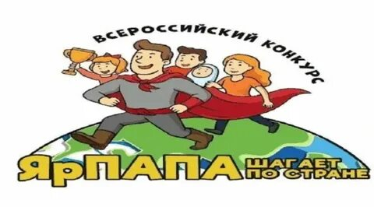

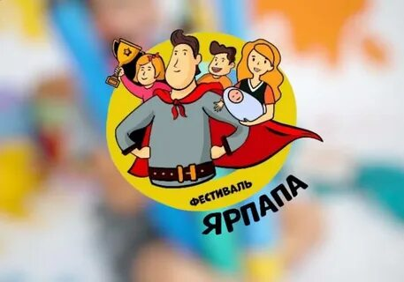

Кто организует
Конкурс проводят автономная некоммерческая организация «Содружество семей» совместно с региональным отделением Всероссийского общественного движения «ОТЦЫ РОССИИ» Ярославской области. Мероприятие поддерживают Министерство труда и социальной поддержки населения Ярославской области, Министерство социальных коммуникаций и развития некоммерческих организаций Ярославской области, а также Союз городов Золотого кольца. Конкурс приурочен ко Дню отца в России. vk.com +2

Номинации
Участникам предлагают снять ролик в одной из восьми тем:
- «Глава большого дома» — истории о роли отца как опоры семьи (особенно актуально для семей с тремя и более детьми, где стоит показать семейные традиции). vk.com +1
- «Есть такая профессия» — видео о профессиях пап, требующих особого мужества, ответственности и самоотдачи.
- «Супер–папа» — демонстрация уникальных талантов и достижений отцов (например, как они вовлекают детей в спорт и здоровый образ жизни). vk.com +1
- «Шеф на кухне» — ролики о приготовлении блюд по семейным рецептам. vk.com +1
- «У моего папы есть…» — раскрытие необычных увлечений: работа с деревом, реставрация автомобилей, охота, рыбалка, коллекционирование, историческая реконструкция и другое. vk.com +1
- «Мой папа — герой» — истории о поступках, которыми семья гордится (в работе, спорте, службе). vk.com +1
- «Путешествуем вместе с папой» — семейные приключения, интересные маршруты, памятные места, экскурсии. vk.com +1
- «Любимому папе» — специальная номинация для юных чтецов: нужно выразительно прочитать стихотворение (в том числе собственное) на тему отцовства. vk.com +1

Как участвовать
- Снимите видеоролик. Запечатлейте яркие моменты из жизни семьи, связанные с папой.
- Опубликуйте ролик в своей социальной сети с хештегом #ЯрПапашагаетпостране2026. vk.com +1
- Отметьте организаторов (АНО «Содружество семей») и вступите в их группу.
- Передайте эстафету — поделитесь информацией о конкурсе с тремя друзьями, пригласив их к участию.
- Заполните заявку в специальной форме на Яндекс.Формах. vk.com +1
Важные технические и организационные нюансы:
- Один участник может подать только одну работу.
- Продолжительность ролика — не более 5 минут.
- Минимальное разрешение: 480×360 (для соотношения сторон 4:3) или 480×272 (для 16:9), не ниже 240 пикселей.
- На конкурс не принимаются рекламные ролики, а также материалы, оскорбляющие достоинство и чувства других людей или не соответствующие теме.
- Участники делятся на три возрастные группы: до 6 лет, 7–12 лет, 13–18 лет.

Сроки
- Приём заявок и работ: с 22 июня по 14 сентября 2026 года. vk.com +1
- Экспертиза работ и определение победителей: с 15 сентября по 5 октября 2026 года.
- Торжественное награждение победителей: 18 октября 2026 года. vk.com +1
По итогам в каждой номинации определяют победителей, которым присуждают 1-е, 2-е и 3-е места.

Где узнать подробнее
- Группа ВКонтакте: vk.com/commonwealthoffamilies.

